由于格式问题此试题可能会出现乱码的情况

为了方便您阅读请点击右上角的全屏查看

2017沈阳市中考生物试题

单项选择题（本题共20小题，每小题四个选项中，只有一个最符合题意，请将你的选项直接涂黑在答题卡，每小题1分，共20分）

1、生物既能影响环境，又能适应环境，下列属于生物适应环境的实例是（　　）

A. 夏天的大树下比较凉快 B. 绿色植物能够更新空气

C. 仙人掌的叶变成了刺状 D. 蚯蚓能疏松土壤

2、人类胚胎发育的场所是 （　　）

A. 卵巢 B. 输卵管

C. 子宫 D. 阴道

3、（2017沈阳生物）人体内部与外界环境之间进行气体交换的场所（　　）

A. 鼻 B. 咽

C. 气管 D. 肺

4、人体内消化食物和吸收营养物质的主要器官是（　　）

A. 口腔 B. 胃

C. 小肠 D. 大肠

5、在细胞结构中，能进行呼吸作用并使细胞的化学能转变成热能的结构是（　　）

A. 细胞核 B. 叶绿体

C. 线粒体 D. 液泡

6、将大米播种到地里，不能萌发的主要原因是（　　）

A. 水分不足 B. 温度太低

C. 没有胚乳 D. 胚被破坏了

7、（2017沈阳生物）下列属于生态系统中分解者的是（　　）

A. 烟草花叶病毒 B. 枯草杆菌

C.葫芦藓 D. 蝗虫

8、尿液排出体外的正确途径是（　　）

A. 肾脏→输尿管→膀胱→尿道 B.肾脏→膀胱→输尿管→尿道

C.肾脏→输尿管→尿道→膀胱 D. 肾脏→尿道→输尿管→膀胱

9、下列属于条件反射的是（　　）

A. 膝跳反射 B. 缩手反射

C. 谈虎色变 D.眨眼反射

10、（2017沈阳生物）下列能正确表示食物链的是（　　）

A. 阳光→草→兔 B. 草→兔→狼

C. 草→兔→细菌 D. 狼→兔→草

11、下列几组物质中，即是人体的组成物质，又是人体的供能物质的是（　　）

A、糖类、脂肪、维生素 B、蛋白质、脂肪、无机盐

C、糖类、脂肪、蛋白质 D、蛋白质、水、无机盐

12、家蚕与青蛙发育过程中的共同特点是（　　）

A、体外受精 B、体内受精

C、水中发育 D、变态发育

13、（2017沈阳生物）白蚁群体中不同个体分工合作，共同维持群体生活的行为属于（　　）

A、觅食行为 B、社会行为

C、防御行为 D、生殖行为

14、下列关于生态系统能量流动的叙述中，正确的是（　　）

A、单方向的，逐级减少的 B、单方向的，逐级增加的

C、可循环的，逐级减少的 D、可循环的，逐级增加的

15、下列关于正常男性体细胞染色体组成的说法中，正确的是（　　）

A. 22条常染色体+X B. 22对常染色体+Y

C. 22对常染色体+XX D. 22对常染色体+XY

16、（2017沈阳生物）下列有关染色体、DNA和基因的描述中正确的是（　　）

A、染色体主要由DNA和基因组成

B、基因是DNA分子上有特定遗传效应的片段

C、一个DNA分子就是一条染色体

D、基因是DNA分子上的任意片段

17、下列繁殖方式属于有性生殖的是（　A　）

A.大豆种子繁殖 B.酵母菌的出芽生殖

C.克隆多利羊 D.马铃薯的块茎繁育

18. 婴幼儿定期到医院接种各类疫苗的行为属于（　D　）

A.控制传染源 B.切断传播途径

C.消灭病原体 D.计划免疫

19. （2017沈阳生物）炎热夏天,妈妈将买来的新鲜果蔬放入冰箱冷藏保存的目的是（　B　）

A.高温灭菌 B.低温抑菌

C.脱水抑菌 D.巴氏灭菌

20. 人的能卷舌是由显性基因（D）决定的，不能卷舌是由隐性基因（d）决定的,如果一对能卷舌的夫妇生下了一个不能卷舌的男孩，那么这对夫妇的基因型是（　C　）

A.DD和DD B.DD和Dd

C.Dd和Dd D.Dd和dd

二、连线题（本题共1小题，每线1分，共5分）

21、（2017沈阳生物）请讲下列左侧各项与右侧对应项连线的字母填写在答题卡相应位置上。

（1）缺乏含钙的无机盐 A.不可遗传的变异

（2）中枢神经系统 B.可遗传的变异

（3）人的镰刀型细胞贫血症 C.脑和脊髓

（4）用眼不当导致的近视 D.发酵技术

（5）酿酒 E.佝偻病、骨质疏松症

三、识图题（本题共2小题，每空1分，共10分）

22. 下图为显微镜下菠菜叶片横切面的部分结构示意图，请观察和辨析图中各数字序号所代表的结构，并回答下列问题：

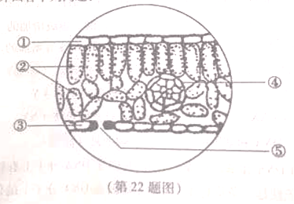

(1). （2017沈阳生物）图中①和③具有避免叶片受到病菌侵害等功能，属于 组织。

(2). 该叶片的光合作用主要在②叶肉细胞的 进行，其合成的有机物通过④ 中的筛管向下运输，为茎和根的生长提供有机物和能量。

(3). 绿色植物通过根吸收的水主要以水蒸气的形式由⑤ 散失到大气中的过程，称为蒸腾作用。

23. 下图为人体心脏的结构示意图。请观察和辨析图中各数字序号所代表的结构，并回答下列问题：

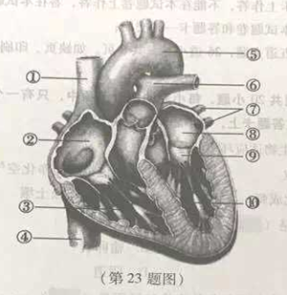

（1）（2017沈阳生物）人体的血液循环系统由心脏、血管和血液组成，其功能是运输氧气、二氧化碳、营养物质和废物等。心脏内部有四个腔，其中 （请填写图中数字序号和结构名称）的心肌壁最厚，其收缩和舒张为血液循环提供动力。

（2）心房和心室之间有 （请填写图中的数字序号和结构名称），其作用是控制血流方向，防止血液倒流。

（3）与左心室、右心室相连的血管有 （请填写图中的数字序号），其功能是把血液从心室送到身体各部分：与左心房、右心房相连的血管有 （请填写图中的数字序号），其功能是把血液从身体各部分送回心房。

（4）在血液循环的 路径中，血液对动脉管壁的侧压力，叫做血压。由冠状动脉病变所导致的心绞痛、心肌梗塞和猝死的心脏病，一般称为 ，可通过舌下含服硝酸甘油来缓解此类病人的突发性症状。

四、分析说明题（本题共2小题，每题1分，共10分）

24. （2017沈阳生物）图一是普通光学显微镜基本结构示意图，图二是人血涂片在普通光学显微镜下血细胞分布模式图，请分析并回答下列问题：

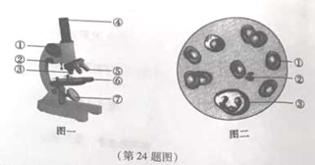

（1）在显微镜下观察人血涂片，看到数量最多的血细胞是 （请填写图中的数字序号和细胞名称）。

（2）视野中具有细胞核的血细胞是 （请填写图中的数字序号和细胞名称）。

（3）若想将图二视野中的细胞③移动到视野中央，应将玻片标本向 方移动。

（4）若想将图二中细胞③的结构放大到最大程度，应该选用下列哪组镜头组合 （请填写正确选项字母）。

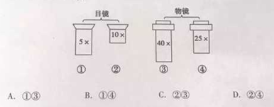

（5）若想更清晰地观察细胞③，应调节显微镜的 （请填写图一中的数字序号和结构名称）。

25、（2017沈阳生物）请阅读下面有关资料，分析并回答问题：

资料一：我国长白山自然保护区，植物类型复杂多样，其中苔藓类、蕨类和种子植物等约2000多种。动物种类繁多，其中昆虫类、鱼类，鸟类和哺乳类等1000多种。此外，我国还建立了四川卧龙，贵州梵净山等自然保护区，以保护大熊猫、滇金丝猴等濒危生物。

资料二：生物为人类提供了食物，纤维、建筑和家具材料，药物及其他工业原料。单就药物来说，西药中使用的药物成分约有40%来自于植物。

资料三：当旱季来临时，草原上的草逐渐枯萎，以草为食的角马、斑马等动物就会迁往他乡，鼠类也会因缺乏食物而繁殖能力下降，从而减轻的草原生态系统的压力。雨季到来时，草生长繁茂，鼠类有大量繁殖，角马、斑马等草食动物又会重返故里。

（1）资料一主要体现了生物多样性中的 多样性，它是由 的多样性决定的。为保护大熊猫而建的卧龙自然保护区，属于保护生物多样性措施中的 。

（2）资料二体现了生物多样性的 价值。

（3）资料三体现草原生态系统中，生物与生物之间、生物与环境之间保持着相对的稳定，这种相对稳定的状态称为 。

五、（2017沈阳生物）科学探究题（本题共1小题，每空1分，共5分）

26、某校生物兴趣小组为了探究“甲状腺激素对蝌蚪发育的影响”，进行了如下实验：

步骤一.将两个同样的水槽编成甲、乙两组，两组均注入2000ml河水，并各培养十只同种且大小、生长状况相同的蝌蚪。

步骤二、每隔一天向甲组水槽中添加甲状腺激素5mg，持续五次，乙组不添加甲状腺激素，其他培养条件都相同。

步骤三、每天观察甲、乙两组蝌蚪的发育情况，并进行记录。

步骤四、将每天记录的数据整理为下表：

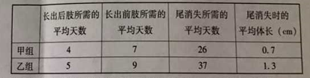

步骤五、实验结束后，生物学兴趣小组将由蝌蚪发育而来的小青蛙放回大自然。

请根据以上探究过程，回答下列问题：

（1）步骤2的目的是设置 实验。

（2）该实验的实验变量是 。

（3）分析表中数据，只能得出的结论是：甲状腺激素能 蝌蚪的发育。

（4）为了提高实验结果的可靠性，避免出现偶然性，该实验还应进行 。

（5）蛙在生物分类上属于脊椎动物中的 类动物。

2017沈阳生物参考答案

单项选择题（本题共20小题，每小题四个选项中，只有一个最符合题意，请将你的选项直接涂黑在答题卡，每小题1分，共20分）

|  |  |  |  |  |  |  |  |  |  |  |
| --- | --- | --- | --- | --- | --- | --- | --- | --- | --- | --- |
| 题号 | 1 | 2 | 3 | 4 | 5 | 6 | 7 | 8 | 9 | 10 |
| 答案 | D | C | D | C | D | D | B | A | C | D |
| 题号 | 11 | 12 | 13 | 14 | 15 | 16 | 17 | 18 | 19 | 20 |
| 答案 | C | B | B | A | A | B | A | D | B | C |

二、连线题（本题共1小题，每线1分，共5分）

21、（2017沈阳生物）请讲下列左侧各项与右侧对应项连线的字母填写在答题卡相应位置上。

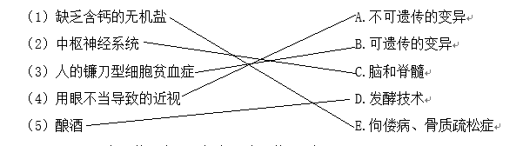

识图题（2017沈阳生物）（本题共2小题，每空1分，共10分）

22、(1).保护组织；（2）叶绿体，叶脉；（3）气孔

23、（1）⑩左心室；（2）⑨房室瓣；（3）⑤，⑥；⑦，①④；

（4）体循环，冠心病；

24、（1）① 红细胞；（2）③白细胞；（3）下；

（4）C；（5）②，细准焦螺旋

25、（1）物种，遗传，就地保护，（2）直接，（3）生态平衡

26、（1）对照，（2）甲状腺激素，（3）加速或促进；

（4）多次实验；（5）两栖；